Contenido
1. Mapa conceptual de las redes neuronales artificiales 1
2. Ventajas y desventajas de las redes neuronales 1
3. Aplicaciones de las redes neuronales 1
4. Que son funciones activas, cuales existen y para cuales redes neuronales se aplican? 3
5. Perceptron 3
6. Adaline 5
7. ¿Qué es y para que se usa las redes de retro propagación? 7
8. Explicación con imágenes 8
9. Teorema de kolmogorov 10
Bibliografía 11

Mapa conceptual de las redes neuronales artificiales

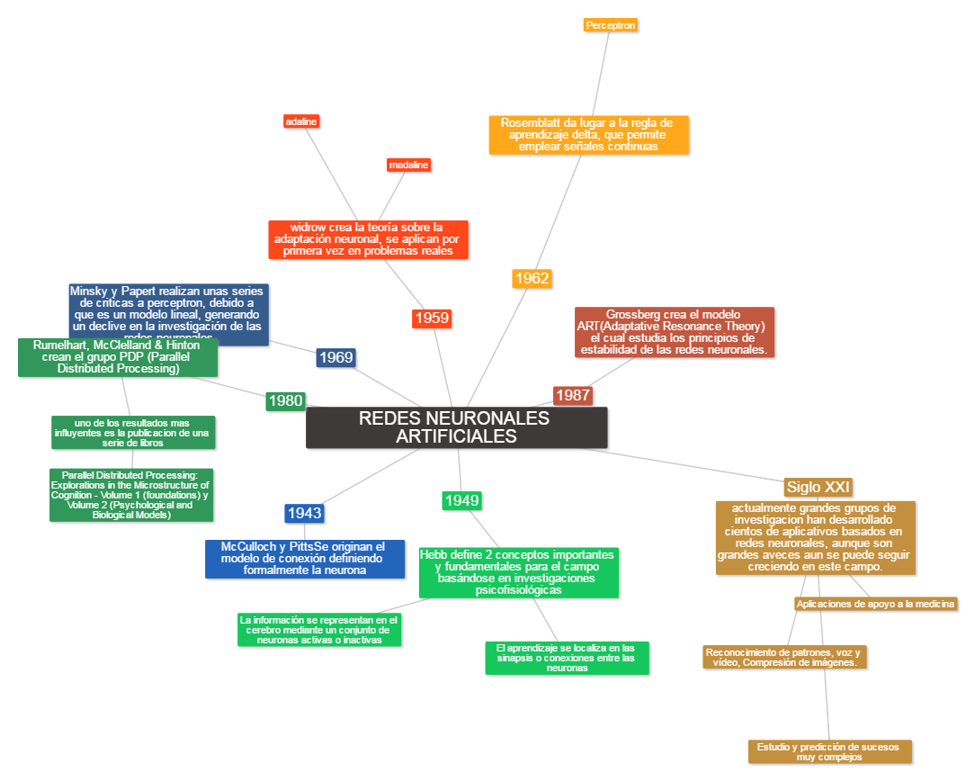

Ventajas y desventajas de las redes neuronales
- Ventajas:
  - Aprendizaje adaptativo: es aprender un trabajo mediante una enseñanza inicial.
  - Tolerancia a fallos: cuando una rama de la red falla busca otro camino para poder seguir en funcionamiento.
  - Operación en tiempo real: se trabaja en varias redes al tiempo, y todo eso se puede hacer mientras ellas estén en funcionamiento.
  - Flexibilidad: si existen cambios en la entrada de datos a la red, esta no cambia la respuesta de salida.

- Desventajas:
  - Falta de hardware debido a que las maquinas trabajan en serie y las redes en paralelo.
  - La falta de reglas para construir una red neuronal.

Aplicaciones de las redes neuronales
Las redes neuronales son una tecnología computacional que puede utilizarse en un gran número y variedad de aplicaciones, tanto comerciales como militares. Cuando se implementan mediante hardware (redes neuronales en chips VLSI), presentan una alta tolerancia a fallos del sistema y proporcionan un grado de paralelismo en el proceso de datos muy grande.

Hay muchos tipos de redes neuronales pudiéndose clasificar en distintas disciplinas:

- Biología
- Aprender más acerca del cerebro
- Obtención del modelo de la retina

- Empresa
- Evaluación de probabilidad de formaciones geológicas y petrolíferas
- Explotación de bases de datos
- Optimización de plazas y horarios en líneas de vuelo
- Reconocimiento de caracteres escritos

- Medio ambiente
- Analizar tendencias y patrones
- Previsión del tiempo

- Finanzas
- Previsión de la evolución de los precios
- Valoración del riesgo de los créditos
- Interpretación de firmas
- Identificación de falsificaciones

- Manufacturación
- Robots y sistemas de control (visión artificial y sensores de presión, temperatura, etc)
- Control de producción en líneas de proceso

- Medicina
- Analizadores del habla para la ayuda de audición de sordos
- Monitorización en cirugía
- Predicción de reacciones adversas a los medicamentos
- Lectores de rayos X
- Diagnóstico y tratamiento a partir de síntomas y/o datos analíticos

- Militares
- Clasificación de las señales de radar
- Creación de armas inteligentes
- Reconocimiento y seguimiento en el tiro al blanco

De la clasificación anterior podemos deducir que la mayoría de ellas consisten en realizar un reconocimiento de patrones: búsqueda, clasificación, reconstrucción, etc.

Las áreas de aplicación para las cuales se están utilizando o pueden ser utilizadas las redes neuronales son: Reconocimiento de patrones, bases de datos de conocimiento, control de robots, toma de decisiones, filtrado de señales, segmentación, comprensión y fusión de datos, interfaces adaptativas para sistemas hombre/máquina (grupo redes neuronales, 2010)

Que son funciones activas, cuales existen y para cuales redes neuronales se aplican?
Las funciones activas son las que calculan el estado de actividad de la neurona, que transforma la entrada global en un valor de activación o de encendido, esos valores normalmente son 0 – 1 o -1 - 1.
- Función lineal
- Función sigmoidea
- Tangente hiperbólica

Perceptron
- La primera red neuronal conocida, fue desarrollada en 1943 por Warren McCulloch y Walter Pitts; esta consistía en una suma de las señales de entrada, multiplicadas por unos valores de pesos escogidos aleatoriamente. La entrada es comparada con un patrón preestablecido para determinar la salida de la red. Si en la comparación, la suma de las entradas multiplicadas por los pesos es mayor o igual que el patrón preestablecido la salida de la red es uno (1), en caso contrario la salida es cero (0). Al inicio del desarrollo de los sistemas de inteligencia artificial, se encontró gran similitud entre su comportamiento y el de los sistemas biológicos y en principio se creyó que este modelo podía computar cualquier función aritmética o lógica.
La red tipo Perceptron fue inventada por el sicólogo Frank Rosenblatt en el año 1957. Su intención era ilustrar algunas propiedades fundamentales de los sistemas inteligentes en general, sin entrar en mayores detalles con respecto a condiciones específicas y desconocidas para organismos biológicos concretos. Rosenblatt opinaba que la herramienta de análisis más apropiada era la teoría de probabilidades, y esto lo llevó a una teoría de separabilidad estadística que utilizaba para caracterizar las propiedades más visibles de estas redes de interconexión ligeramente aleatorias.
El primer modelo de Perceptrón fue desarrollado en un ambiente biológico imitando el funcionamiento del ojo humano, el fotoperceptrón como se le llamo era un dispositivo que respondía a señales ópticas. (Sánchez, 2008)

Wi = Es un peso modificable asociado con la señal de entrada Xi
Xi = Patrones de entrada representados por el vector X
b = Valor umbral = W₀ puede verse como un peso entre la unidad de entrada y una señal ficticia de valor X₀ = 1
hardlims = sgn(x): la función signo
step(x): la función paso (Pinto, 2005)

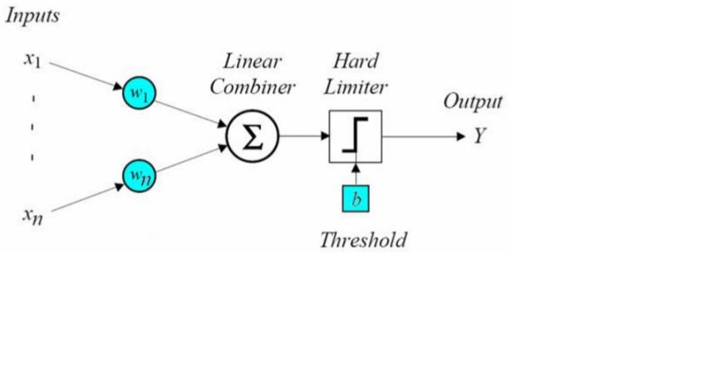

- Se usa Para clasificar problemas linealmente separables.
- La funcion de activacion
Es una función no lineal yj = f(zj). La función f(zj) es llamada la función de activación, y es la función que utiliza la suma de estímulos para determinar la actividad de salida de la neurona.
- ALGORITMO del BOLSILLO para PERCEPTRON DISCRETO

  - VARIABLES

I (nº de iteraciones)
K (contador de ejemplos)
W[i:1..n+1] (pesos del perceptron)
X[i:1..n] (valores de la entrada en el ejemplo actual)
Y (valor de la salida en el ejemplo actual)
SP (salida del perceptrón con la entrada del ejemplo actual)
Error (error en el ejemplo actual)

P (Variable para indicar porcentajes de aciertos de los pesos actuales)
P0 (Variable para porcentajes de aciertos de los pesos del mejor perceptron)
W0[i:1..n+1] (pesos del mejor perceptron)

- PASO 1’: Inicialización de variables

I=0;
Para i=1..n+1
W[i]=<nº aleatorio (normalmente entre –1 y 1)> (muy importante que el nº sea aleatorio,
distinto en cada ejecución)
P = MinimoPorcentajeAdmitido + 1 P0=0
- PASO 2’: Bucle de iteraciones
Mientras (I < NºMaxIteraciones) y (P > MinimoPorcentajeAdmitido )

  - Paso 2.2.’: Ver si el vector de pesos es correcto
P = 0
      - Abrir(<fichero de ejemplos>)
Mientras ( no este en el final del fichero) Leer(x[i] (i=1..n), y)
SP = W[n+1] +  x[i] * W[i]
Si SP < 0, entonces SP= 0, en otro caso SP=1 Error = y – SP
Si Error ≠ 0, P = P +1 Cerrar(<fichero de ejemplo>) Si P > P0,
Para cada i=1..n
W0[i] = W[i] P0 = P
- Paso 2.3.: Incrementar el contador de iteraciones
I=I+1
    - PASO 3’: Salida
Escribe( “El perceptrón aprendido es el de pesos:” )
Para i=1..n
Escribe(“ W”,i,”=”,W0[i]) Escribe(“Con bias =”, W0[n+1])
- Usos de perceptron
    - pilotos automaticos de alto desempeño
    - lectores de documentos
    - identificador de firmas
    - sistemas de control de vuelo
    - traduccion de lenguaje hablado en tiempo real

Adaline
- En 1959, Bernard Widrow y Marcian Hoff de la universidad de Stanford desarrollaron un modelo llamado “ADALINE” y “MADALINE”. ADALINE proviene de ADAptive LINear Element y MADALINE de Multiple ADAptive LINear Element (Many Adalines).
ADALINE fue desarrollado para el reconocimiento de patrones binarios, por ejemplo predecir el siguiente bit en una línea telefónica.

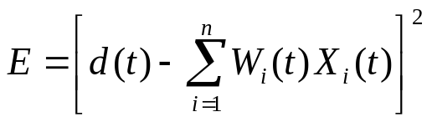

W vector de pesos
X vector de entrada
E estimado de salida

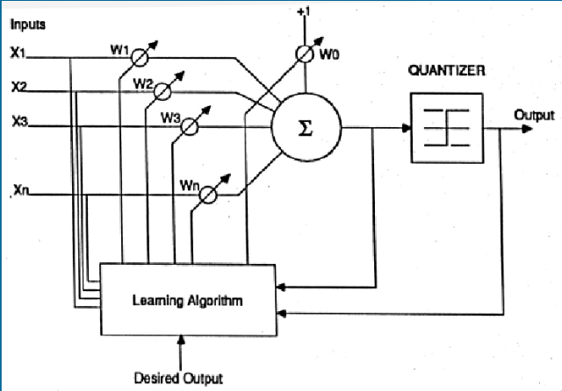

- Se usa para entrenar elementos simples de procesamiento, con una función de transferencia lineal.
- Función de activación tipo lineal sigmoidal
- El entrenamiento del ADALINE está basado en la regla LMS (Least Mean Square) que busca minimizar el error cuadrático medio por medio de la regla delta.
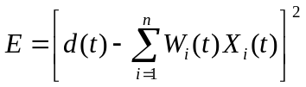
Dado un vector de entrada (x0, ..., xn) donde x0 =1, el correspondiente valor de pesos (w0, ..., wn) y el valor deseado de salida d, el error cuadrático es el siguiente:

El objetivo del método es minimizar dicho error mediante la modificación del vector de pesos (w0, ..., wn) sumándole un w de tal forma que nos acerquemos al error mínimo en la dirección del gradiente negativo, es decir, lo más rápidamente posible.
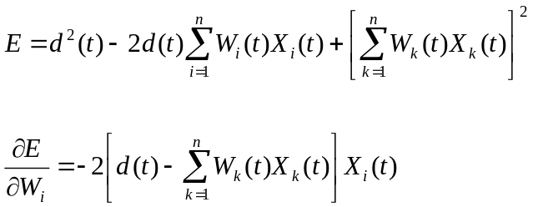
El procedimiento de derivación se presenta a continuación:

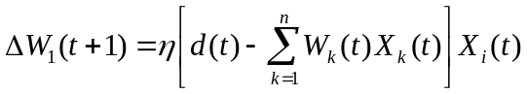
Por lo que el error local será reducido más rápidamente si se ajustan los pesos de acuerdo a la regla delta:

El algoritmo de entrenamiento se presenta a continuación:

1. Inicializar pesos (w1, ..., wn) y threshold (w0)
2. Presentar vector de entrada (x1,...,xn) y la salida deseada d(t)
3. Calcular la salida
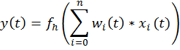
Donde Fh(a) = 1 sí a>0 y = -1 sí a<=0
- Uso de adaline
Ciencia
Estadística: en el análisis de regresión lineal
Filtrado lineal de datos
Asociación de patrones
Reconocimiento de voz

¿Qué es y para que se usa las redes de retro propagación?
Es un método para que una red neuronal aprenda la relación que existe entre los patrones de entrada a la red y sus correspondientes salida y Se usa para aproximar una función con un número infinito de discontinuidades.

Explicación con imágenes

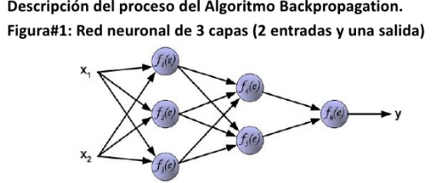
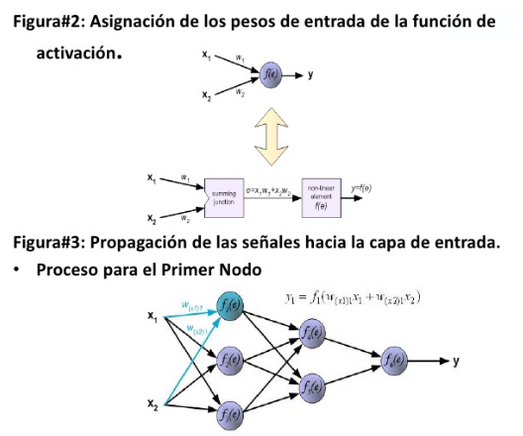

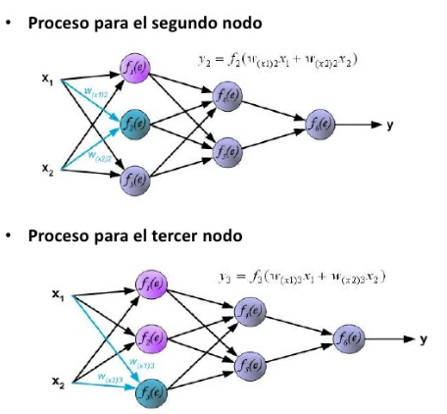
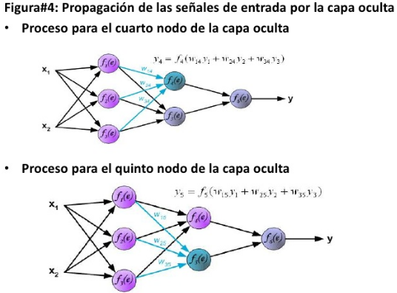
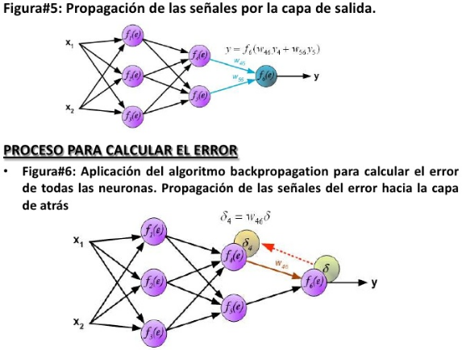

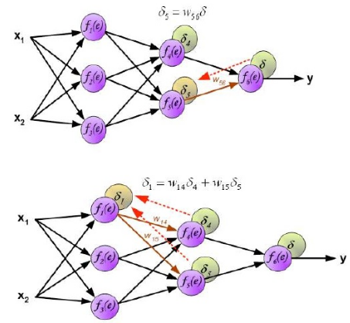
(Rowe, 2010)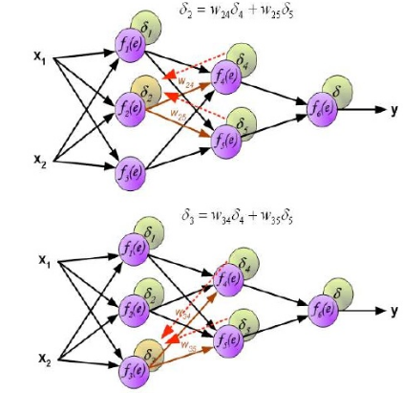

Teorema de kolmogorov
“Dada cualquier función continua f(0,1)n --> Rm, existe una RNA de 3 capas, de propagación hacia adelante, con n elementos de proceso en la capa de entrada, m en la de salida y (2n+1) en la capa oculta; que implementa dicha función de forma exacta”
Es un resultado de sistemas dinámicos sobre la persistencia de movimientos cuasi periódicos. Este teorema resuelve parcialmente el problema de los divisores pequeños (que origina problemas de convergencia en sistemas con múltiples frecuencias). El teorema explica cómo se modifica el aspecto de las trayectorias de un sistema integrable bajo pequeñas perturbaciones.

Bibliografía
grupo redes neuronales. (Mayo de 2010). wordpress. Recuperado el 29 de Agosto de 2016, de wordpress: https://gruporedesneuronales.wordpress.com/definiciones-basicas/
Pinto, T. (02 de noviembre de 2005). slideplayer. Recuperado el 2016 de septiembre de 03, de slideplayer: http://slideplayer.es/slide/3892412/
Rowe. (10 de julio de 2010). slideshare. Recuperado el 04 de septiembre de 2016, de slideshare: http://es.slideshare.net/ROWEE3/exposicion-4727550
Sánchez, J. P. (12 de Febrero de 2008). El Perceptron. Recuperado el 03 de septiembre de 03, de http://disi.unal.edu.co/~lctorress/RedNeu/LiRna004.pdf

